CV Nasa akcija 2022 (Narativni izvestaj)

Realizovani (ili u toku) samostalni projekti mladih NVO Naša akcija:
1. Omladinski edukativni centar "Muo" (Mart 1,2020 - sada)
2. European Endowement for Democracy fund - institucionalna podrska (Septembar 2020 - Avgust 2022)
3. Karijerni info Kutak (Kotor i Podgorica) - (Mart 15, 2022 - sada)

Programi NVO Naša akcija:
1. Prirodom za mentalno i fizicko zdravlje mladih
2. Program karijerne edukacije i zaposljivosti mladih
3. Program mekane vjestine i umjesnost samostalnog zivljenja

Volonterska/organizaciona podrška drugima:
- Volonterska podrska akciji sadnje Grabovac, Tivat, 30. januar
- Volonterksa podrska protivpozarnoj zastiti brda Gorica, Podgorica, 6. februar
- Volonterska podrska mapiranju lutajucih pasa, Krasici/Djurasevici, Tivat, 20. februar
- Volonterska podrska osnovanju Urbane baste, Podgorica, 28. februar
- Volonterska podrska zimskom Kotorskom festivalu, Kotor, 28. februar
- Volonteska podrska akciji sadnje Urbana basta, Podgorica, 13. mart
- Volonterska podrska Kotorske skalinade i Vertical extreem, Kotor, 15. mart
- Volonterska podrska Extreem Wolf race za djecu, Gornja Lastva, Tivat, 19. mart
- Volonterska podrska izgradnji plastenika u Urbanoj basti, Podgorica, 26. mart
- Volonterska podrska u Urbanoj basti, Podgorica, 2. april
- Volonterska podrska medjunarodnom rvackom turniru, Podgorica, 30. maj
- Volonterska podrksa akciji ciscenja Kapetanovog jezera, 5. jun
- Volonteska podrska Last one standing trka, Podgorica, 6. jun
- Volonterska podrska Festivalu kulture Zabjelo, Podgorica, 10. jun
- Volonterska podrska Montenegro business run 2022, Podgorica, 16. jun
- Volonterska podrska Lustica Aquatonu, Lustica, 23. jun
- Volonterska podrska Kotorskom festivalu pozorista za djecu, Kotor, 1.-15. jul
- Volonterska podrska manifestaciji Festi od ribe i vina, Tivat, 19. jul
- Volonterska podrska Kotorskom letnjem karnevalu, 8. avgust
- Volonerska podrska Go2Bike, Kotor, 24. avgust
- Volonterska podrska Bokeljskoj noci, Kotor, 20.avgust
- Volonterska podrska "Svi na Crkvice", Risan, 28. avgust
- Volonterska podrska Bokeljskom triatlonu, Perast, 4. septembar
- Volonterska podrska Uphill Lustica takmicenju, Lustica, 18. septembar
- Volonterska podrska X Waters Montenegro takmicenju, Risan, 24. septembar
- Volonterska podrska Be aktive - Lets ride a bike, Kotor, 9. oktobar
- Volonterska podrska Rockstrikcija koncertu, Podgorica. 6. novembar
- Volonterska podrska Urban Wolf race, Tivat, 7. novembra
- Volonterska podrska za Bozicno ukrasavanje, Kotor, 30. novembar
- Volonterska podrska organizaciji Festive Run, Lustica Bay, Tivat, 17. decembar

Edukativni sadržaj za mlade:
- Radionica "Vece zanimljive hemije", Podgorica, 9. februar
- Radionica "Od rukometa do preduzetnistva", Podgorica, 10. februar
- Radionica o zenskom preduzetnistvu, Omladinski klub Kotor, 15. februar
- Radionica CV i pisanje motivacionih pisama, Podgorica, 19. februar
- Radionica upravljanje vremenom, Tivat, 25. februar
- Radionica Prva pomoc za mlade, Crveni krst Tivat, 2. mart
- Radionica za roditelje i mlade za zivot u Omladinskom edukativnom centru, Muo, Podgorica, 14. marta
- Radionica samoodbrane, Podgorica, 17. mart
- Radionica hobija, Podgorica, 18. mart
- Radionica "Edukativni resursi za mlade", Podgorica, 21. mart
- Radionica "Vece zanimljive hemija", Omladinski klub Kotor, 24. mart
- Radionica "I vise od poljoprivrede", Podgorica, 7. april
- Radionica "Od rukometa do preduzetnistva", Omladinski klub Kotor, 10. april
- Pricaonica engleskog jezika, Podgorica, 19.april
- Radionica "Kako besplatno i bezbjedno putovati", Tivat, 29. april
- Radionica "Izvor karijere: istina i gluposti" sa Radojem Cerovic, Podgorica, 7.maj
- Radionica "Izbor karijere: istine i gluposti" sa Radojem Cerovic, Kotor, 14.maj
- Konsultacije za sezonsko zaposaljavanje, Podgorica 9. jun
- Konsultacije za sezonsko zaposljavanje, Omladinski klub Kotor, 13. jun
- Konsultativna radionica kako do posla i karijere, 15. jun
- Radionica izrade CV i kako do stipendije za mlade, Omladinski klub Kotor, 16. jun
- Karijerni info kutak, zaposljavanje mladih, Omladinski klub Kotor, 22. jul
- Edukativno fimsko vece za mlade, 24. jul
- Radionica izrade CV i kako do stipendije za mlade Kotor/Tivat, 30. avgust
- Radionica popravka bicikala, Tivat, 20. septembar
- Radionica “Mladi i mobilnost”, Tivat, 22. septembar
- Radionica "Dalmatinsko vece i Erasmus", Podgorica, 30. septembra
- Radionica "Generisanje preduzetnickih ideja", Kotor, 10. oktobar
- Radionica "Mladi i mobilnost", Podgorica, 12. oktobar
- Sastanak volontera o praznicknim aktivnostima i planovima, 21. oktobar
- Dokumentarno filmsko vece “Tvrdjave Boke”, Podgorica, 9. novembra
- Radionica “Generisanje preduzetnickih ideja”, Podgorica, 10. novembra
- Radionica “Karijera u CG bez “jake veze” – mit ili istina”, Tivat, 7. decembar
- Radionica “Zdrava komunikacija” sa Martom Martinovic, Kotor, 12. decembra
- Radionica “Zdrava hrana za Andrijanom”, Podgorica, 14. decembra
- Radionica “Zdrava komunikacija” sa Martom Martinovic, Podgorica, 15. decembra
- Radionica pravljena Bozicnih kolaca i dzem od narandzi i mandarina, Omladinski edukativni centar Muo, 18. decembar
- Radionica “Karijera u CG bez “jake veze” – mit ili istina”, Podgorica, 23. decembar
- Edukativna posjeta fabrici za preradjivanje mesa “Mesopromet-Franca” doo, Bijelo Polje, 24. Decembra

Kampovi/višednevne aktivnosti:
- Vikend u akciji sadnje i uredjivanje Omladinskog edukativnog centra Muo, Kotor, 10.-11. februar
- Volonterka podrska Ocean Lava Montenegro, Kotor, 12-14. maj
- Volonteska podrska Black Lake Montenegro, Zabljak, 8.-11. Septembar
- Volonterska podrska Millenium Run, Podgorica, 28-29. novembar

Naše terenske akcije 2021:
- Edukativno pjesacka tura Gorazde/Vrmac, Kotor, 19. januar
- Ekskurzija uvala Przno, Tivat, 30. januar
- Edukativna pjesacka tura Crno jezero, Kanjoj Nevidio, vodopad Skakavica, 31. januar
- Akcija prikupljanja knjiga za malu bibilioteku na otvorenom, Podgorica, 22. mart
- Akcija ciscenje Rt. Ratac, Bar, 27. mart
- Akcija ciscenje Zupe, Tivat, 16. april
- Akcija ciscenje Gorazde, Kotor, 25. april
- Direkan razgovor/intervju mladih sa poslodavcima u Kotoru, 23.-26.maj
- Akcija ciscenje Skurde i farbanje klupi glavni park/Skurda, Kotor, 22. maj
- Akcija ciscenje Skadarskog jezera, Virpazar, 23. maj
- Akcija farbanja klupi ispred skole, Kotor, 9. jun
- Edukacija pripreme za samostalan zivot, Omladinski edukativni centar Muo, 15. jun
- Akcija uredjenja i transporta instalacija za KFPD, Kotor, 22.-26. jun
- Akcija ciscenje obale od Limilija do MUP, Kotor, 26. jun
- Akcija ciscenje obale Galebove stijene, Kotor, 30. jun
- Akcija sredjivanja klupi, vrata od grada i mali park, Kotor, 23. jul
- Edukativna pjesacka tura za mlade, Gorazde, Kotor, 8. avgust
- Akcija ciscenje obale Muo/Prcanj, Kotor, 27. avgust
- Akcija sredjivanja klupi, Rakite/Kotor, 28. avgust
- Akcija sadnje/kreiranje rasadnika eukaliptusa i hrasta, Omladinski edukativni centar Muo, 8. oktobar
- Akcija sakupljanja zireva kestena i hrasta za rasadnik, Omladinski edukativni centar Muo, 23. oktobar
- Akcija sredjivanje djecijeg igralista na Seljanovu, Tivat, 30. oktobra
- Stonotenisko takmicenje za mlade, Tivat, 13. novembra
- Akcija Bozicnog ukrasavanja, Kotor, 26. novembar
- Praznicna posjeta Bozicnom bazaru, Kolasin, 24. decembra

Humanitarne aktivnosti:
- Humanitarna akcija "Dani dobrih dijela" sakupljanja hrane Kotor i Podgorica, 11. - 15. april
- Humanirana akcija "Jesenji zetveni festival" sa Arcadia akademijom za socialno ugrozene porodice Muo, Kotor, 1. - 6. oktobar
- Humanitarna akcija prikupljanja sredstava za penjacki zid, Dzudo klub Tivat, oktobar
- Humanitarna akcija “Donacije za dom Starih Bijelo Polje”, Podgorica/Tivat/Kotor, od 19.-23. decembra
- Humanitarna akcija deljenje Bozicnih kolaca i domacih dzemova, 24.-30. decembra

Informisanost mladih Kotor:
1. Info centar za mlade, Kotor - odrzavanje fb stranice

Nagradu za volonterizam 2022 godina:
Godisnje nagrade za volonterizam idu najaktivnijim mladim volonterima u Crnoj Gori. Sistem bodovanja se prati tokom godine, kada volonter dobije 1 bod po akciji i prati se broj bodova i ulozenih volonterskih sati. Nagradjeni za 2022 godinu su:
Za Kotor:
- Dejana Vujkovic sa 43 poena (193.5 volonterskih sati)
- Milica Ruzic sa 41 poena (184.5 volonterskih sati)
- Kristina Kelemen sa 34 poena (153 volonterskih sati)

Za Podgoricu:
- Nikola Jovanovic sa 41 poena (184.5 volonterskih sati)
- Marija Jovanovic sa 29 poena (130.5 volonterskih sati)
- Matija Radojevic sa 28 poena (126 volonterskih sati)
- Luka i Janko Radojevic a 27 poena (121.5 volonterskih sati)

Za Cetinje:
- Tara Perovic sa 27 poena (121.5 volonterskih sati)
- Petra Perovic sa 26 poena (117 volonterskih sati)

Za Tivat (neformalna organizacija Omladinskog tima Tivat):
- Sofija Jakimov sa 12 poena (54 volonteskih sati)
- Kristina Maric i Savo Strahinja sa 11 poena (49.5 volontersih sati)

Publikacije/mediji - Kotor prema svijetu:
1. Clanak o nasim mladima i akcijama u European endowment for democracy
https://www.democracyendowment.eu/en/our-work/firstpersonstories/1339:our-action.html?fbclid=IwAR12kSboYovMeyXjQh4lkfD7jfY6mvVzXzoWxvK9T6Yw9bK6W_H-pMFowGA
2. Clanak o akcijama mladih Kotora u casopisu Marine i oceans
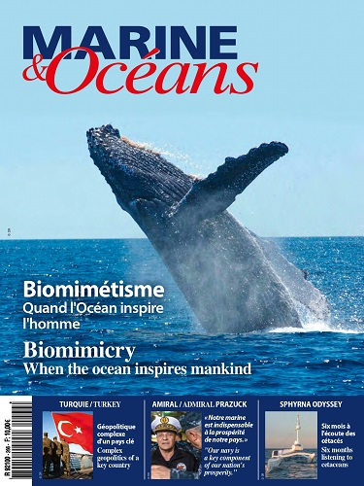
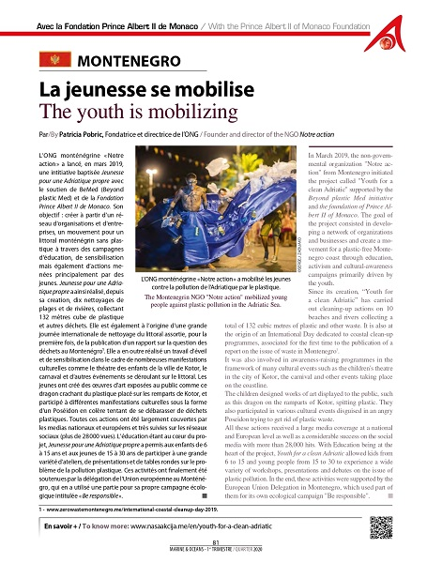
3. Deutsche Welle o nasim instalacijama i ciscenju obale
https://www.facebook.com/dw.bhs/videos/2425456584210919
4. Radio Bruskin o nasem Omladinskom edukativnom centru Muo
http://radiobruskin.me/bruskin-u-akciji-strige-i-nasa-akcija/?fbclid=IwAR2TxiqQlNgLoU-Cs3RkWysPXpZsYexMf8tbXM7GJ4qG332DKyenF1e3nLU
5. Nasa akcija u lokalnim medijima
https://radiokotor.info/pretraga?q=NVO+%E2%80%9CNa%C5%A1a+akcija%E2%80%9D
6. Aktivnosti u cilju promocije Zdrave komunikacije - https://www.youtube.com/watch?v=O0BBk9C_mMQ

Dostignuca:
- od osnivanja 2013 godine u prosjeku imamo 110 aktivnosti godisnje
- kroz nvo godisnje prodje oko 80 mladih

- iako registrovana u Kotoru pomazemo svugde u Crnoj Gori i postali smo broj jedan volonterska omladinska organizacija u zemlji

- nasi projekti, posebno Mladi za cist Jadran, sa instalacijama zmaj, cesma i riba, pa i sa akcijama ciscenja prepoznate su na medjunarodnom nivou

- najvise smo ponosni na renoviranje skola (Virpazar, Risan, Skaljari i Radanovici)

Risan: https://youtu.be/6SCvL4vHleg

Radanovici: https://www.facebook.com/NVONasaAkcija/videos/1164382244006532
https://www.facebook.com/media/set/?set=a.2814819295399064&type=3

Skaljari:
https://www.facebook.com/media/set/?set=a.2524661611081502&type=3
https://www.facebook.com/media/set/?set=a.2457188907828773&type=3

